全景江西

井冈山·庐山·景德镇·婺源·篁岭·三清山·8日游
【行程速读】
Day1：成都-南昌（成都动车前往南昌） | 不含餐 | 南昌
Day2：南昌—井冈山（游览：博物馆、北山烈士陵园、茨坪旧居） | 含-早-中-晚 | 井冈山
Day3：井冈山-南昌（游览：黄洋界、五龙潭瀑布、大井朱毛旧居） | 含-早-中 | 南昌
Day4：南昌—庐山（游览：美庐、含鄱口、大口瀑布、如琴湖、花径、锦绣谷） | 含-早-中-晚 | 庐山
Day5：庐山-婺源（游览：石钟山、景德镇、婺女洲） | 含-早-晚 | 婺源
Day6：婺源-三清山-婺源（游览：西海岸景区、阳光海岸景区） | 含-早-晚 | 婺源
Day7：婺源—南昌（游览：篁岭） | 含-早-中 | 南昌
Day8：南昌-成都（送站返程） | 含-早 | 无住宿
【产品特色】
▷ 【全景江西】——赏江西名山大川，领略赣鄱美景！全景江西超值精品游！
▷ 【精华景观】——游井冈山主景区、瓷韵赏景德、鲜花小镇篁岭、三清山探云海
▷ 【美味之旅】——品地方风味餐：庐山三石宴、婺源徽宴、井冈山红军宴、品味舌尖美食
▷ 【舒心之旅】——全程入住精品酒店或特色民宿
▷ 【品质之旅】——赠送游览石钟山景区，无购物纯玩！

☀第1天：成都-南昌
请各位亲爱的游客朋友，在成都火车东站，乘动车前往南昌，参考车次D2238次（09：17分开车），约12小时，21：13分抵达南昌站，乘车前往南昌市区入住宾馆（约40分钟），在安全、舒适的空调动车上欣赏江汉平原沿途风光，自行进行娱乐活动。
或成都乘飞机赴南昌（具体航班时间以出票为准）；
自由活动：
如您当天抵达南昌的时间较早，可以自行前往南昌市区游玩。当天无司机导游服务。相信没有人不知道滕王阁吧，大名鼎鼎的滕王阁，来到南昌一定要来这里看看的。
正餐敬请自理；推荐特色菜：蓠蒿炒腊肉、竹筒粉蒸肠、豫章酥鸭、匡庐石鸡腿、酿冬瓜圈、三杯脚鱼、五元龙凤汤等。配上丁坊酒、四特酒、李渡高粱酒等南昌本地产的名酒，你可以在此享受大口吃肉大口喝酒的畅快淋漓！
备注：导游接站：因散客拼团，抵达目的地大交通时间不一样，接站过程中可能有等待，请知晓。

☀第2天：南昌-井冈山（车程约4.5小时）
早上集合，车赴革命摇篮—井冈山（全程高速及一级盘山公路约350公里，车程约4.5小时约），（客人自理景区观光车费用80元/人）参观雄伟壮美的“井冈红旗”。一是它像一块屹立不倒的巨石，象征中华人民共和国在井冈山奠基；井冈山——“一号工程”【博物馆】，参观井冈山中国第一画【井冈山斗争全景声光电演示馆】(60元/人自理) :体验到“五百里井冈尽现眼底，八十年前峰火再现眼前”的真实情况. 瞻仰【北山烈士陵园】（如遇政策性闭馆，取消此行程）（由井冈山革命烈士纪念堂、井冈山碑林、井冈山雕塑园、井冈山革命烈士纪念碑组成），参观碑林140块书法碑刻，参观雕塑园有20多位革命代表人物塑像组成，如毛泽东，朱德，贺子珍等人，参观井冈山烈士纪念碑，是看茨坪最佳位置，可看茨坪全景。参观毛泽东同志旧居【茨坪旧居】。
后入住酒店。
备注：1、井冈山段根据发团需要可能调整至第四天第五天游览，景点不变，请谅解。
2、井冈山段如参团人数不足6人则安排高铁往返吉安，其他行程不变！
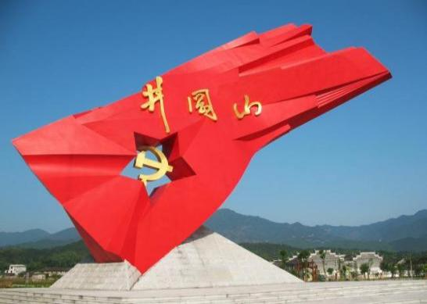 |  | 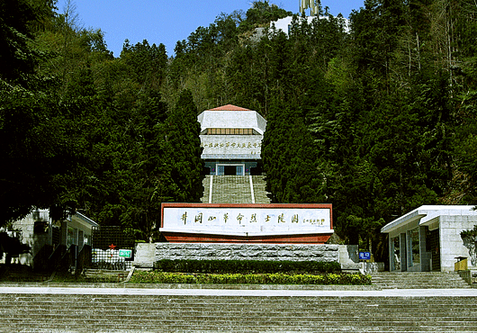 |  | 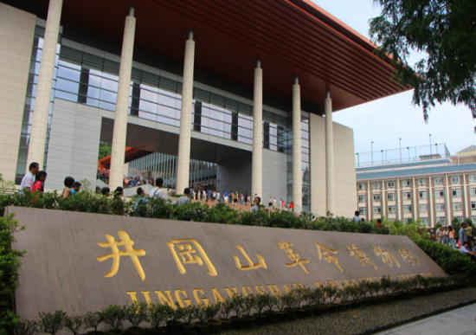
☀第3天：井冈山-南昌（车程约4.5小时）
早餐后乘观光车游【黄洋界】（五大哨口之一，1928年8月敌军四团攻击该地，我军兵力只有一个营，以少胜多的著名战役。毛主席专门写了《西江月.井冈山》纪念），参观峡谷深幽、奇峰险峻、林翠花香、飞瀑成群的【五龙潭瀑布群】（客人可步行或自费乘坐往返索道100元/人），中餐后参观【大井朱毛旧居】是朱毛上山后第一站居住地点，山大王王佐的家宅。
下午返回南昌，入住酒店！
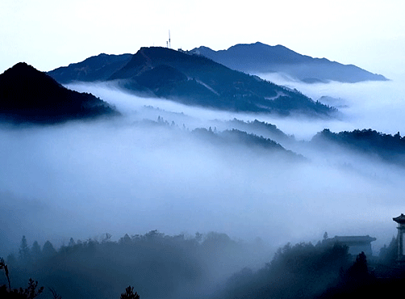 |  | 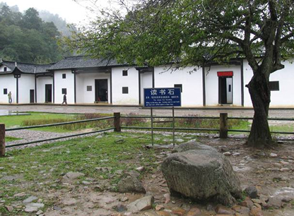 |  | 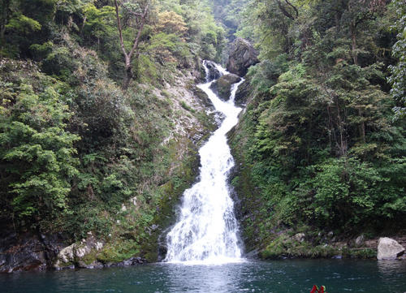
☀第4天：南昌-庐山（车程约2.5小时）
早上07:30集合后车赴世界双遗产地—庐山（车程约2.5小时），庐山风景区上下山及景区游览需换乘当地观光车（客人自理景区观光车费用90元/人），参观蒋介石、宋美龄官邸--【美庐别墅】（如闭馆则外观，游览时间约30分钟），美庐曾作为蒋介石的“夏都官邸”、“主席行辕”，是当年“第一夫人”生活的“美的房子”。游【含鄱口】（时间约60分钟）此处为”湖光山色，可观中国第一大淡水湖鄱阳湖，可观庐山第一高峰--大汉阳峰，可远眺【五老峰】，李白曾有诗赞曰：“庐山东南五老峰，青天削出金芙蓉。九江秀色可揽结，吾将此地巢云松。”参观【庐山瀑布】（大口景区）（往返缆车自理50元/人），从含鄱口坐索道直接到大口瀑布,大口瀑布又称彩虹瀑布,因为往往在雨过天晴过了以后,在这里往往可以从灿烂的阳光下看到五颜六色的彩虹，在这里，可以仰观瀑布“飞流直下三千尺，疑是银河落九天” 的气势；俯看鄱湖“影落明湖青黛光，金阙前开二峰长”的妩媚；念岁月之悠悠，觉人生之短暂，乘大好时光，享山水之清兴。参观游览形如提琴的--【如琴湖】，唐代诗人白居易咏诗《大林寺桃花》中“人间四月芳菲尽，山寺桃花始盛开”的地方--【花径】、【白居易草堂】，相传天降金龙化作虹桥助朱元璋兵马脱险的--【天桥】，晋代东方名僧慧远采撷花卉、草药处，四季如春、犹如锦绣的--【锦绣谷】，【观妙亭】、【谈判台】，自然风化天生石洞，洞顶为参差如手指的岩石覆盖，形似佛手，又名“佛手岩”的--【仙人洞】、【险峰】，明朝皇帝朱元璋所建刻着朱皇帝亲自撰写的《周颠仙人传》和《四仙诗》--【御碑亭】（全程游览时间约2小时）。
后入住酒店。
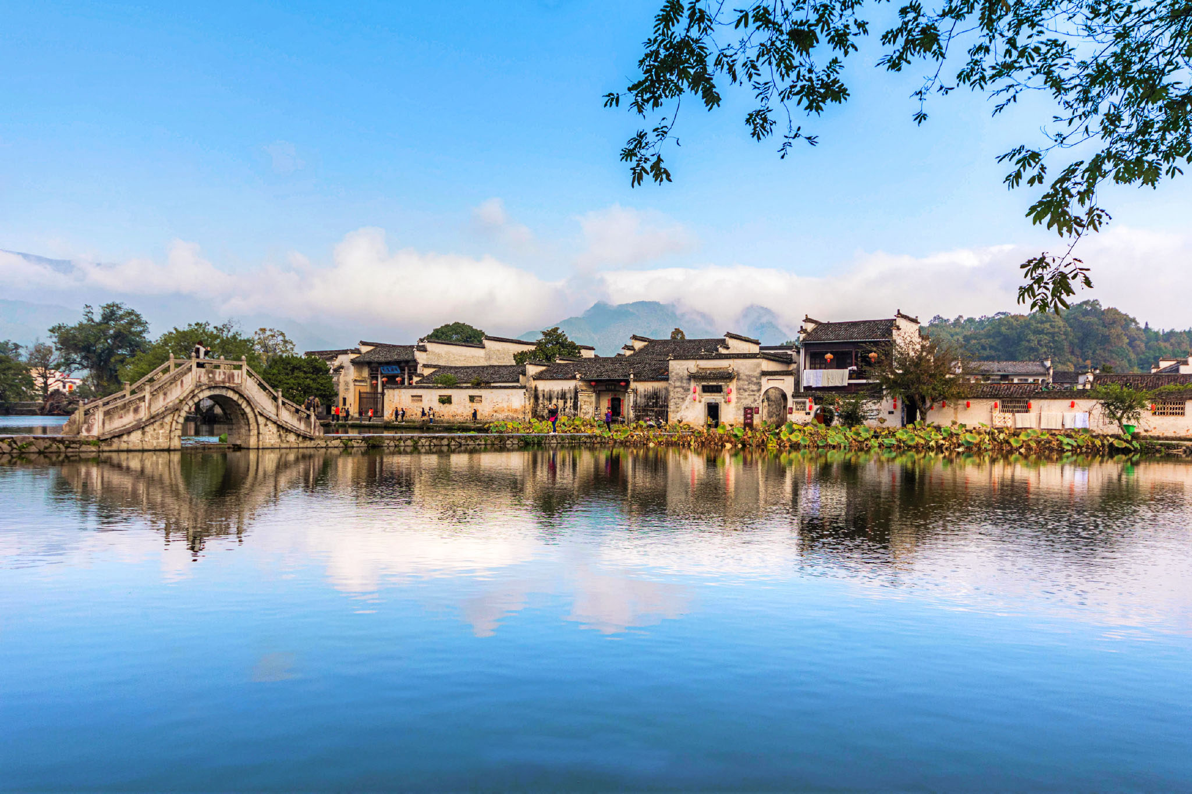 |  | 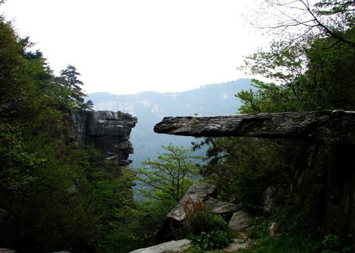 |  | 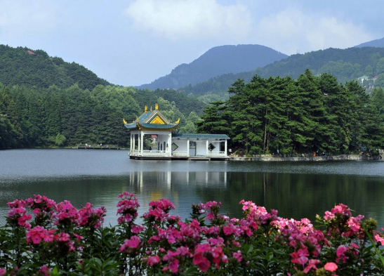
☀第5天：庐山-景德镇（车程约3小时）-婺源（车程约1.5小时）
早餐后，赴石钟山车程约2.5小时，后赠送游览【鄱阳湖】（赠送项目，不去费用不退，自理长江江湖游船30元/人），鄱湖接近长江处，二水相交奇景生；澈液浑流互排斥，浊清界线见分明。江、湖水的汇合处，水线分明，以截然不同的水色“划”出了一条奇妙的界线。【石钟山】滨临鄱阳湖，屹立于鄱阳湖入长江的交汇口，扼江控湖，有“江湖锁钥”之称，历来为兵家必争之地。周瑜、朱元璋、太平军乃至近代李烈钧都在此有过战迹；宋代诗人苏东坡泛舟实地考察后写下《石钟山记》，更使石钟山名扬天下。
赴中国瓷都—景德镇，后参观【雕塑瓷厂】，景德镇市雕塑瓷厂是游客必打卡之地，错落有致的厂房，古色古香的徽派建筑，现代风格的陶吧酒吧，高耸入云的窑囱，墙壁上保留着各个时代的标语，相映成趣；厂区内穿着工服的瓷工与打扮时尚前卫的参观者川流不息。这里，历史与现实、工业与艺术和谐地交融在一起，成为景德镇陶瓷文化创意产业的一个新地后。
车赴中国最美乡村—婺源，可参加自费套餐游览【婺女洲】，度假区以婺源深厚的徽州历史文化底蕴为基础，以婺源“婺女飞天”传说的故事为线索的中国徽艺文旅微度假小镇。古人都说“近水楼台先得月”【乘坐摇橹船】，一条条摇橹船在微波荡漾的河面上穿梭往来;一排排粉墙黛瓦的徽派建筑与小桥流水交相辉映，于晃晃悠悠中欣赏岸边的风景慢慢划过，惬意无比。婺女洲看大型山水实景演出《遇见·婺源》，感受精彩绝伦的文化盛宴，以婺女飞天为题材背景，运用写意的戏剧手法，光影与实景相结合，描绘出一幅波澜壮阔的盛大画卷。夜间还有奇幻抱玉塔Mapping秀《天工开物》，以五显财神起源及故事为核心元素的祈福文化水幕光影秀《五显金光》，古徽州独特的戏曲大戏等精彩演艺。
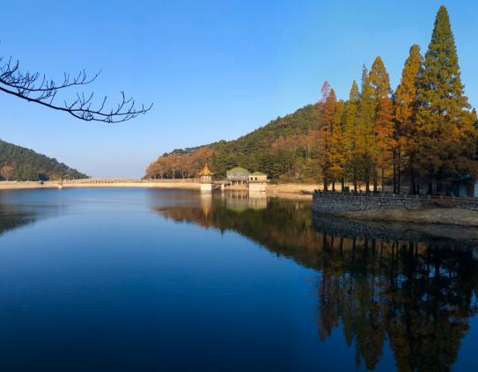 |  | 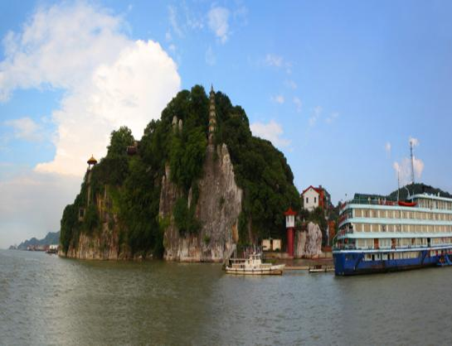 |  | 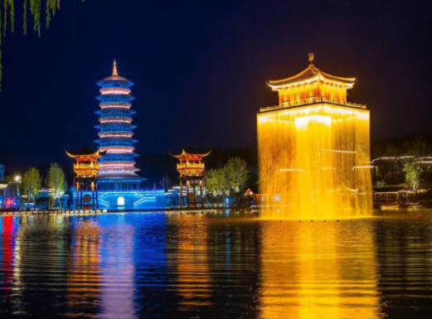
☀第6天：婺源-三清山-婺源（车程约2小时）
早餐后车赴世界自然遗产地—三清山，自费索道上山（索道自费125元/人，节假日人多，因此导游会安排早点出发，早餐有可能会打包，购票后不得退票），三清山位于中国江西省上饶市玉山县与上饶德兴市交界处，为怀玉山脉主峰。因玉京、玉虚、玉华“三峰峻拔、如三清列坐其巅”而得其名，三峰中以玉京峰为最高，海拔1819.9米，是江西第五高峰，也是信江的源头。三清山是道教名山，风景秀丽，被誉为中国最秀丽的山峰。参观【阳光海岸景区、南清园景区】赏三清山绝景:东方女神、巨蟒出山、巨蟒栈道，站在栈道上俯瞰大峡谷，也是一种难得的体验。漫步于阳光海岸之上，脚踏浮云，身披雾纱，犹如遨游于仙境之间。放眼望去，远处奇峰怪石、高山石林等壮丽景观尽收眼底，是观赏三清山东部瑰丽风光的最佳之处。
后自费索道下山，返婺源入住。
温馨提示：因三清山山上物资缺乏，物价较高，所以中餐未安排团餐，请自备干粮、零食等。
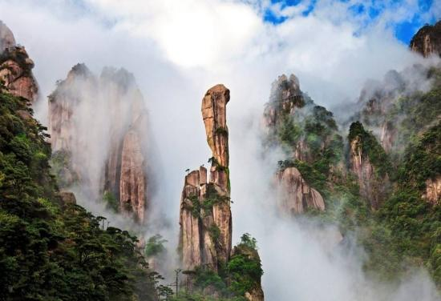 |  |  | 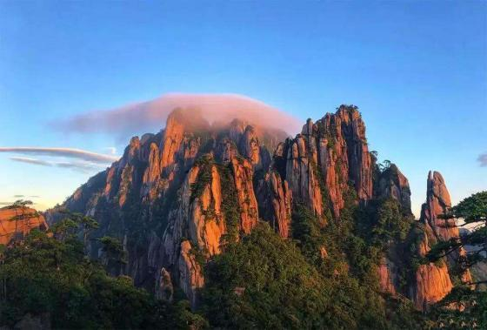 |  | 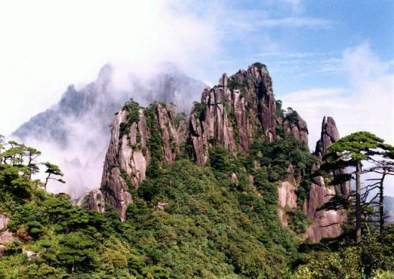
☀第7天：婺源-南昌（车程约4小时）
早餐后游览【篁岭景区】（游览时间约3小时，自理往返缆车130元/人，年满65周岁以上及免票人群自理缆车65元/人，注：篁岭景区买缆车送门票，不乘坐缆车则需游客自行购买门票），徽式商铺林立，前店后坊，活脱脱一幅缩写版流动的“清明上河图”“篁岭晒秋”闻名遐迩：村民晒晾农作物使用竹匾晒在自家眺窗前木架上，形成特有的徽派民俗景观。四季花海展示惊艳的“大地艺术”。“地无三尺平”处处是花、是景。秋天的婺源篁岭晒秋古镇，黄菊红柿，古村红枫，老树花海，美的如诗如画，如同上帝打翻的调色盘，它是当地人的耕作成果，但它更像是大自然变得一场魔术。后指定时间车返南昌（根据实际情况安排车或买动车票返南昌，导游不陪同），
结束愉快旅程。
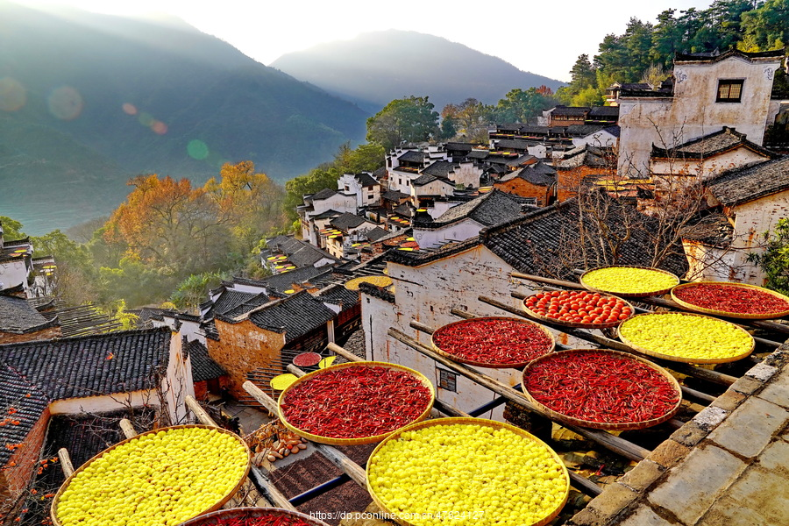 |  |  | 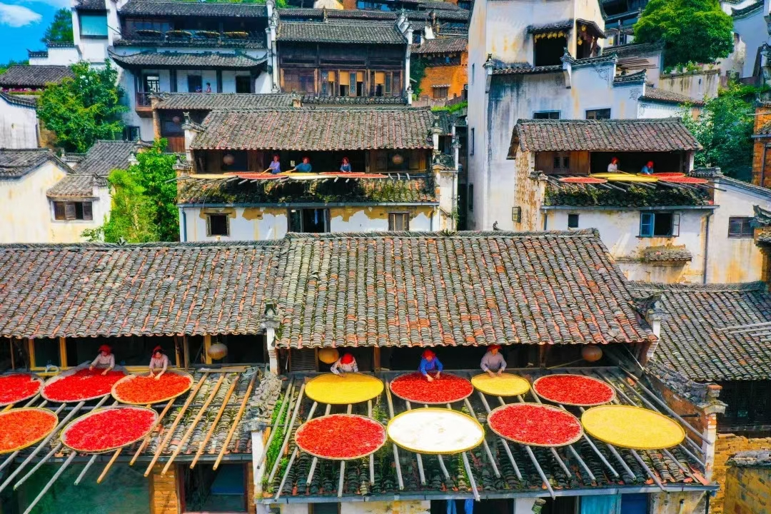 |  | 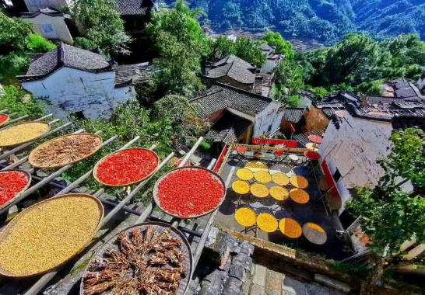
☀第 8天：南昌-送团-成都
早乘动车返成都，参考车次D2236次（08：50分开车）返回成都东，20:46分到达成都东火车站。
在安全、舒适的空调动车上欣赏江汉平原沿途风光，自行进行娱乐活动。结束愉快的旅程。
或南昌机场乘坐飞机返回成都（具体航班时间以出票为准）。
【优惠说明】 | 凭有效证件（带上证件导游当地现退）：学生证退177元；60-64周岁退50元；有效军人证、记者证、65周岁以上（含65周岁）老年证、残疾证退400元。（所有享受折扣或者免票的证件以景区核验为准）。
【包含项目】
【 大交通 】 | 成都/南昌往返动车（二等座）或成都南昌往返经济舱机票（含税）
【 住 宿 】 | 全程7晚酒店住宿（庐山景区酒店无一次性洗漱用品，敬请自带；庐山赠送空调），若出现单人或单男单女时，需补房差元/人,如酒店有三人房或加床，则不需补房差
【 门 票 】 | 行程所列景区首道大门票（自理项目除外）赠送景点不去不退
【 用 餐 】 | 7早8正（正餐30元/人正,10人一桌8菜1汤，若人数不足10人,则减少菜的数量或调整菜单；如不用餐餐费不退）如成团人数不足8人餐费退客人不做团餐；如因游客原因不吃团餐不退餐费
【 交 通 】 | 空调旅游大巴；客运资质齐全，确保一人一正座。
【 导 游 】 | 专职持有国家导游资格证5年以上导游；带队讲解服务
【 保 险 】 | 含旅行社责任险，建议购买个人旅游意外险。
【费用不含】
【景交索道】 | 庐山观光车90元/人、大口瀑布缆车50元/人、石钟山江湖游船30元/人、篁岭索道130元/人、三清山索道125元/人、井冈山环保车80元/人、五龙潭缆车72元/人
【自费项目】 | 自费项目自愿消费；  1、套餐：婺女洲门票+《遇见▪婺源》山水实景演出+《遇见▪光影》灯光秀+婺女洲摇橹船（单程）+全鱼宴+车费+司机导游服务费=348元/人  2、井冈山斗争全景声光电演示馆60元/人  套餐备注：小孩：1.1米以下收100/人，因此套餐为特价优惠打包价，任何证件不享受优惠，敬请谅解；
【其他消费】 | - 除行程所列提供项目之外的其他消费，个人购物消费等；  - 不含行李物品托管或超重费；  3、自由活动期间交通费、餐费、等私人费用。  4、行程中未提到包含的其它费用：如景区内二道门票、观光车、电瓶车、索道、租赁等费用。  5、不提供自然单间，产生单房差或加床费用自理。酒店入住的匙牌押金，非免费餐饮费、洗衣、电话、饮料、烟酒、付费电视、行李搬运等费用。  6、客人自选个人消费项目，及“旅游费用包含”内容以外的所有费用；  7、儿童的“旅游费用包含”内容以外的所有费用。例如产生超高餐费、门票等需客人另付！  8、因交通延误、取消等意外事件或不可抗力原因导致的额外费用，及个人所产生的费用等。  9、航空保险、旅游意外保险；因旅游者违约、自身过错、自身疾病，导致的人身财产损失而额外支付的费用。  10、因旅游者违约、自身过错、自身疾病导致的人身财产损失而额外支付的费用；
【参考酒店】
【井冈山茨坪】 | 半亩方塘度假村、奥源大酒店、卧珑湾大酒店、天子山酒店、映山红酒店或其他同级酒店
【庐山地区】 | 莲花台 北斗星贵宾楼 云熙颐居 云朵 云锦假日或其他同级酒店
【婺源地区】 | 四钻：茶博府公馆 沁庐精品酒店或其他同级酒店  五钻：喆非酒店 茶宿 婺源国际 清华婺或其他同级酒店
【三清山地区】 | 三清山华克山庄、金沙湾假日酒店、锦琛山庄、天伦国际大酒店或其他同级酒店
【南昌地区】 | 格雷斯精选、中青国际、潮曼酒店、曼居酒店八一广场省电视台店、宿隐酒店、维也纳智好酒店（井冈山大道店）、云林山水、锦怡大酒店或其他同级
如遇参考酒店因旺季等因素酒店房满，则安排入住同标准酒店。
【特别说明】
【小童费用】 | 1、1.4米以下含导服费及汽车车位以及餐费，不含（门票、火车票、酒店床位、环保车费用、缆车费用）如超高客人自付费用；小童如需含往返动车票，需补费用。  2、超过1.4米以上的小孩，按成人收费。
【特别说明】 | 1、此团为散客当地拼团；有时会与我社其它线路互拼，但不影响原本线路的接待标准。  2、以上行程、火车车次及酒店安排以出团通知书为准，当地接待旅行社会在景点不变的情况下，有权对行程先后次序作出相应调整，团友如有异议，请在报名时向销售人员做出了解。  3、准确集合时间和地点，我社工作人员在出团前一天下午会以电话或短信方式通知客人，请注意确认查收，可以以短信回复方式确认收到。请客人耐心等待！！  4、含景区上下山及景区游览需换乘景区观光车，环保车套车形式，统一由车队调配，无法专车专用，客人物品随身携带，期间有可能会出现排队等车的情况，请客人配合。  5、赠送项目如因天气、景区关闭等不可抗拒因素导致无法参观的，不退任何费用。  6、本产品不接受孕妇预订。  7、庐山酒店不含空调和一次性洗漱用品，婺源酒店不含一次性洗漱用品，请客人自备，敬请谅解。
【报名须知】 | 1、旅行社确保火车票，客人不能对火车票铺位及车次有特殊要求！  2、此团为散客当地拼团，不派全陪领队，有时会与我社其他线路拼团。  3、此团最低成团人数8成人即可成团，如因人数不足导致无法成团，本公司会提前7天通知客人，客人可选择延期出发、更改线路出行、或退回所交团款。上述办法执行又无法成团，我社仅退回团款，不承担违约责任。  4、请游客在报名时，准确登记姓名及身份证等号码（小孩出生年月），并在出游时携带有效证件（身份证、户口本、护照、回乡证等），如因个人原因而引发无法出行及一切经济损失，责任自负：  5、建议客人出游前购买旅游意外保险；潜水、自驾车、骑马、滑雪、漂流、攀岩等高风险项目旅行社在此特别提醒，建议投保高风险意外险种。根据中国保监会规定：意外保险投保承保年龄范围调整为2-75周岁，其中70周岁以上游客出险按保额的50%赔付，属于急性病的只承担医疗费用，不再承担其他保险责任。  6、有些景区景点对于军人、老人、儿童等特定人群有一定优惠，请旅游者提前向导游出示证件以便导游购买优惠门票，如购买门票后再向导游出示，将不能享受优惠。  7、请贵宾报名前确认自身健康状况是否适合此次行程。说明：因个人既有病史和身体残障在旅游行程中引起的疾病进一步发作和伤亡，旅行社不承担任何责任，现有的保险公司责任险和意外险条款中，此种情况也列入保险公司的免赔范围。旅行社为非健康医疗专业咨询机构，无法判定游客的身体健康状况是否适合参加本次旅游活动，游客在旅行社签订旅游合同，即视为游客已经了解本次旅行的辛苦程度和行程中医疗条件有限的前提，并征得专业医生的同意。①报名时旅游者应确保身体健康，保证自身条件能够完成旅游活动，身体健康状况不佳者，请咨询医生是否可以参加本次旅游活动，根据自身情况备好常用药和急救药品，因自身疾病而引起的后果，游客自行承担责任。②游客出现急症请主动通知工作人员，旅行社将协助游客就进送往当地医疗机构检查治疗。③有听力、视力障碍的游客须有健康旅伴陪同方可参团，个人有精神疾病和无行为控制能力的不能报名参团！  8、此线路不接受孕妇、患有传染病等可能危害其他旅游者健康和安全的客人及80岁以上游客的报名，如有隐瞒自身健康状况而产生意外或导致其他损失，概由游客承担，旅行社不承担责任；另外不接受65岁以上老人家、18岁以下未成年人、残障人士、外籍人士等特殊人群单独参团，此类人群需有亲戚朋友、监护人、中文翻译陪同方可参加；并且65岁以上老人或18岁以下未成年人报名需要签订“健康申明书”。  9、因是散客拼团，因个人原因不用的餐不能退餐费，江西部分景区酒店用晚餐送早餐，若不在入住酒店内用晚餐。  10、行程中如自行离团，视为游客单方面解除旅游合同，因自身原因不参加旅行社安排的游览景点或个人原因中途离团，未产生的费用（如：门票、住宿等）一律不退。离团期间安全问题由客人自负，请并在离团前签订自愿离团证明。  11、请游客认真填写游客意见书。游客签名的意见书将作为处理投诉及反馈意见的重要依据；请游客务必认真填写意见书，如不签或签了“满意”而又再回到深圳投诉，请恕我社概不承担责任。  12、退团说明：游客报名后因故不能参加本次旅游，国内游可在出发前换人参团，在旅行社重新签订合同，但所换游客须承担被换旅游者已出的机票或火车票的实际退票损失费用。如果确认退团，游客须承担旅行社业务预订损失费。如机票和火车票和订房费，因散客操作特殊性，若出现旅游者退团，我社严格按照《团队国内旅游合同》规定来执行，如果按规定比例支付的业务损失费用不足以赔偿旅行社的实际损失，旅游者应当按实际损失对旅行社予以赔偿，但最高额不应当超过旅游费用总额。  13、行程中发生的纠纷，旅游者不得以拒绝登(下)机(车、船)、入住酒店等行为拖延行程或者脱团，否则，除承担给组团旅行社造成的实际损失外，还要承担旅游费用20-30%的违约金。
【出行须知】
1.江西气候 | 江西多属于山地丘陵地带，天气多变，早晚温差大，请携带好相应衣物及雨具等。
2.江西餐饮 | 餐饮方面：全程用餐的情况会根据游客游览的时间做一个合理的调整，视具体情况而定的；旅游目的地饮食习惯与出发地不同，江西口味重、偏辣且油腻，主食以米饭为主。不一定都能符合游客的口味；餐厅的服务水准也与广东有一定差距，有需要时请与导游及服务员联系；我们将尽快为你解决问题。
3.文明旅行 | 请遵守文明旅游公约，尽量避免冲突，如因游客个人行为引发冲突者，责任自行承担。
4.关于行程 | 1、酒店方面：为了提倡环保，现各酒店已经开始逐步取消一次性牙膏牙刷等物品，请游客自行携带洗漱用品；使用酒店物品时，请看清是否免费使用。退房时自行结清房间提供的饮料、食品、洗涤和长途电话费用。抵达酒店后，旅游者须听从导游安排；酒店住宿以两人一室、自由组合为原则，如出现单男单女，本公司将安排拼房、加床或安排三人间，如不行客人则需现补房差；如果旅游者特别指定单人房间，请于出行前支付单人房差额并取得本公司的确认，以免出行后产生纷争。  2、酒店的设施与城市酒店有一定的差别，江西景区因地处山高，云雾环绕，（如：相对潮湿、规模较小），请游客多多理解；山区酒店热水限时供应（具体时间当天通知）；部分酒店房间不配备独立空调，有些酒店房间开空调需另外收费（空调长期受高山气候影响，效果可能不是太好，敬请谅解！）  3、安全方面：游客从事潜水、漂流、骑马、游泳、攀岩等具有人身危险性的活动和自由活动时，一定要根据自身的健康状况来自主决定，老人和孩子应有家人陪同不能单独活动；游客在活动期间不遵守规定、自身过错、自由活动期间内的行为或者自身疾病引起的人身和财产损失责任自负，旅行社不承担责任；旅游期间财物请随身保管，车上不可放贵重物品。抵达景区后，请谨记集合地点、时间、所乘游览的巴士车牌号。听取当地导游有关安全提示和忠告，应预防意外事故和突发性疾病的发生。在景区参观游览时，请听从导游的安排，不要擅自离队，如果迷失方向，原则上应原地等候导游的到来或者打电话求救、求助，千万不要着急。  4、请游客出发前根据旅游地天气情况准备适宜出行的衣物、鞋子、雨具等；  5、请游客依照个人习惯带适量常用药品、护肤用品（防嗮、保湿）等；  6、江西气候相对干燥，请勿在景区吸烟。
5.安全原则 | 此行程爬山项目较多，请务必注意安排。出门在外，贵重物品请随身携带，妥善保管！切莫轻信陌生人免费廉价等诱惑。70周岁以上游客参团，须出示健康证明并与旅行社签订身体健康免责证明，并有家属陪同方可报名。中途离团请填写离团证明及终止旅游合同协议，已经发生费用或已提前预付费用不予退款；离团后，所发生的一切后果游客自行承担；
6.意见反馈 | 请认真填写意见单，旅游期间对我社接待质量未提出疑议者均视为满意。如旅途中存在疑议，请于当地及时提出合理要求，以便现场核实、及时处理。回程后提出的变相索赔投诉不予受理！旅行社不受理因虚假填写或不填意见单而产生的后续争议和投诉。
7.联系问题 | 旅行社工作人员在出团前一天下午会以短信或电话方式通知游客，请注意确认查收，如有航班车次信息出入，请及时提出！如晚上8点后还未收联系，请及时联系报名旅行社。
8.车损房差 | 请合理安排出游时间，如临时取消出行（24小时内）需补交车位损失费  住宿安排为两人一间，如出现单男单女无法拼住或无三人间安排，补差单房差
9.未尽事宜 | 行程单为旅游合同的重要组成部分，请仔细阅读，签约即代表已了解并认同以上安排。  旅行社对本行程服务项目具有最终解释权，如有未尽事宜，双方友好协商处理。
10. 免责情况 | - 因不可抗力因素造成团队行程更改、延误、滞留或提前结束时，旅行社可根据当时的情况全权处理，如发生费用加减，按未发生费用退还游客，超支费用由游客承担的办法处理。旅行社在旅途中有权根据实际情况对行程先后顺序作调整，但不影响原定的接待标准及游览景点；  - 如遇到堵车等非旅行社原因造成的误上火车及误登飞机等其它经济损失，旅行社概不承担责任。可在根当地协助处理，所产生的费用一切由游客承担。  3、自由活动时间，请听从导游安排的准确集合时间及地点！如因客人自愿自行参加非旅行社组织的活动，出现任何意外受伤情况，责任由客人个人承担，旅行社不承担责任；  4、意外情况发生时，旅行社已经采取措施尽量避免扩大损失，但游客不予配合而产生的费用，旅行社不予承担。  5、按照国家旅游局的规定，旅游者在境内、外不准许参与色情场所等其他法律所不允许情况的活动，如有前往者，须负责自己的行为后果，本公司已作说明，对此不承担任何责任。  6、行程内赠送项目如因天气原因无法参观的不退任何费用，因游客自身原因放弃参观的不退任何费用。

